Task5: U1 — กำหนด Login API และวิธีเก็บสถานะผู้ใช้
ขอบเขต
เอกสารนี้อธิบาย Login API ที่ใช้งานแล้ว ได้แก่ เข้าสู่ระบบ ตรวจสถานะ อ่านบัญชีปัจจุบัน และออกจากระบบ การยืนยันบัญชีใช้ TU adapter ส่วน User อยู่ใน SQL Server และ Session อยู่ใน memory ของ backend
หลักการยืนยันตัวตนและสถานะผู้ใช้
1. ผู้ใช้ส่ง username และ password ไปที่ POST /api/auth/login
2. Service เรียก verify_tu_account() เพื่อตรวจบัญชีกับ TU API หรือโหมด mock ตามการตั้งค่าใน .env
3. AuthService รับเฉพาะ TUAccount ที่เป็น student และ active สำหรับ real mode adapter กำหนด active ภายในหลังยอมรับ status/type/name ไม่ใช่การตรวจสถานะลงทะเบียนเรียนแยกอีกครั้ง
4. AuthService บันทึก User และ commit ก่อนสร้าง token แบบสุ่ม เก็บ token -> LoginSession ใน _sessions โดย LoginSession มี AuthenticatedUser และ expires_at
5. การเรียก API ที่ต้อง Login ต้องส่ง Authorization: Bearer <access_token>
6. ระบบไม่เก็บ password ไว้ใน User หรือใน session และไม่ส่ง password กลับใน Response
Session มีอายุเริ่มต้น 8 ชั่วโมง ปรับด้วย AUTH_SESSION_TTL_SECONDS ซึ่งเป็นวินาทีที่มากกว่า 0 get_user ตรวจ deadline ทุกครั้งที่ใช้ token และลบ Session ที่หมดอายุ การ restart backend ทำให้ Session หายและต้อง Login ใหม่ ไม่มีตาราง Token หรือ Session ในฐานข้อมูล
บัญชี mock และกติกาของหน้าเว็บ
บัญชีเริ่มต้นในโหมด mock คือ 6800000000 / 0000000000000 เป็นข้อมูลสมมติ ไม่ใช่บัญชีหรือเลขบัตรประชาชนจริง รหัสผ่าน 13 หลักนี้ใช้สำหรับ mock เท่านั้น ไม่ใช่ข้อบังคับรหัสผ่านจริง หากกำหนด TU_MOCK_USERNAME หรือ TU_MOCK_PASSWORD ใน environment ของ Backend ค่านั้นจะทับค่าเริ่มต้น
หน้า Login รับ username เฉพาะตัวเลข ความยาวไม่เกิน 50 หลัก ส่วน API ตรวจ username เป็น string ความยาว 1–50 ตัวอักษรและตัดช่องว่างหัวท้ายก่อนยืนยันบัญชี จึงต้องแยกกติกาของฟอร์มออกจากกติกา API
Frontend เก็บเฉพาะ token ใน sessionStorage key access_token เพื่อส่ง Bearer token ส่วน session ที่จับคู่ token กับผู้ใช้อยู่ในหน่วยความจำของ Backend ไม่เก็บรหัสผ่านใน browser storage
API Contract
POST /api/auth/login
ใช้ตรวจสอบข้อมูลบัญชีและสร้าง Login session ไม่ต้องใช้ Bearer token
Request
POST /api/auth/login
Content-Type: application/json
{
"username": "6800000000",
"password": "0000000000000"
}
ฟิลด์ | ชนิด | กติกา
`username` | string | บังคับ ความยาว 1–50 ตัวอักษร ระบบจะตัดช่องว่างหัวท้ายก่อนตรวจสอบ
`password` | string | บังคับ ความยาว 1–100 ตัวอักษร ไม่เก็บค่าลง User หรือ session
สำเร็จ — 200 OK
{
"message": "เข้าสู่ระบบสำเร็จ",
"access_token": "<random-session-token>",
"token_type": "bearer",
"user": {
"id": 1,
"username": "6800000000",
"display_name": "Student User",
"role": "student"
}
}
GET /api/auth/status
ตรวจสถานะ Login โดยไม่บังคับให้มี token
Request
GET /api/auth/status
Authorization: Bearer <access_token>
มี session — 200 OK
{
"logged_in": true,
"user": {
"id": 1,
"username": "6800000000",
"display_name": "Student User",
"role": "student"
}
}
ไม่มี token หรือ token ไม่ถูกต้อง — 200 OK
{
"logged_in": false,
"user": null
}
GET /api/auth/me
อ่านข้อมูลผู้ใช้จาก session ปัจจุบัน ต้องส่ง Bearer token
GET /api/auth/me
Authorization: Bearer <access_token>
สำเร็จ — 200 OK
{
"id": 1,
"username": "6800000000",
"display_name": "Student User",
"role": "student"
}
POST /api/auth/logout
ยกเลิก session ปัจจุบันและทำให้ token เดิมใช้เรียก /api/auth/me ไม่ได้
Backend ต้องตรวจ token ก่อน Logout หาก token หมดอายุแล้วจะตอบ 401 ส่วน frontend ปัจจุบันยอมรับ 401 ของ Logout เพื่อล้าง token ใน browser และกลับหน้า Login
POST /api/auth/logout
Authorization: Bearer <access_token>
สำเร็จ — 200 OK
{
"message": "ออกจากระบบสำเร็จ"
}
ข้อผิดพลาด
HTTP | เงื่อนไข | รูปแบบ Response ที่ใช้อยู่
`401` | username/password ไม่ถูกต้อง บัญชีไม่ active หรือ TU API ยืนยันไม่ได้ | `{"detail": "เข้าสู่ระบบไม่สำเร็จ กรุณาลองใหม่อีกครั้ง"}`
`401` | เรียก `/me` หรือ `/logout` โดยไม่มี Bearer token | `{"detail": "กรุณาส่ง Bearer token เพื่อยืนยันตัวตน"}`
`401` | token ไม่ถูกต้องหรือหมดอายุ | `{"detail": "Token ไม่ถูกต้องหรือหมดอายุ"}`
`422` | Request ไม่ตรงชนิดข้อมูลหรือไม่ผ่านข้อกำหนดของ Pydantic | FastAPI validation response พร้อมรายละเอียด `detail`
`503` | SQLAlchemyError ระหว่างสร้าง/อัปเดต User หรือ commit | `{"detail":"ไม่สามารถเข้าสู่ระบบได้ในขณะนี้"}` และไม่ออก token
โค้ดปัจจุบันใช้ข้อความ Login failure เดียวกันสำหรับข้อมูลผิด บัญชีที่ไม่ผ่านเงื่อนไข และ TUVerificationError จึงยังไม่แยกข้อความ outage ตาม DoD เดิม ตารางนี้อธิบาย backend; Node auth proxy และหน้า Login อาจแทนข้อความผิดพลาดด้วยข้อความกลาง และ proxy ตอบ 502 เมื่อ upstream ใช้ไม่ได้
DTO Schema ตาม Pydantic
DTO | ใช้กับ | ฟิลด์
`LoginRequest` | Request ของ `POST /api/auth/login` | `username: str`, `password: str`
`UserDTO` | ข้อมูลผู้ใช้ที่เปิดเผยได้ | `id: int`, `username: str`, `display_name: str`, `role: str`
`LoginResponse` | Response เมื่อ Login สำเร็จ | `message: str`, `access_token: str`, `token_type: str`, `user: UserDTO`
`LoginStatusResponse` | Response ของ `/status` | `logged_in: bool`, `user: UserDTO | null`
`MessageResponse` | Response ของ `/logout` | `message: str`
ไม่รวม password ใน UserDTO, LoginResponse หรือ session data
การแบ่งหน้าที่ของโค้ด
ส่วน | หน้าที่
`backend/app/routers/auth.py` | ประกาศ endpoint, แปลง AuthenticatedUser เป็น UserDTO และกำหนด HTTP status
`backend/app/dependencies.py` | current_user ตรวจ Bearer token ผ่าน AuthService และ get_auth_service อ่าน instance จาก app.state
`backend/app/schemas/auth.py` | ประกาศ Request/Response DTO และ validation ด้วย Pydantic
`backend/app/services/auth.py` | login/get_user/logout ควบคุม User transaction และ Session ที่มีวันหมดอายุ
`backend/app/services/tu_api.py` | ตรวจบัญชี TU API จริงหรือ mock ตาม configuration
`backend/app/main.py` | รวม `auth_router` เข้ากับ FastAPI application
แผนภาพ Router/API กับ DTO
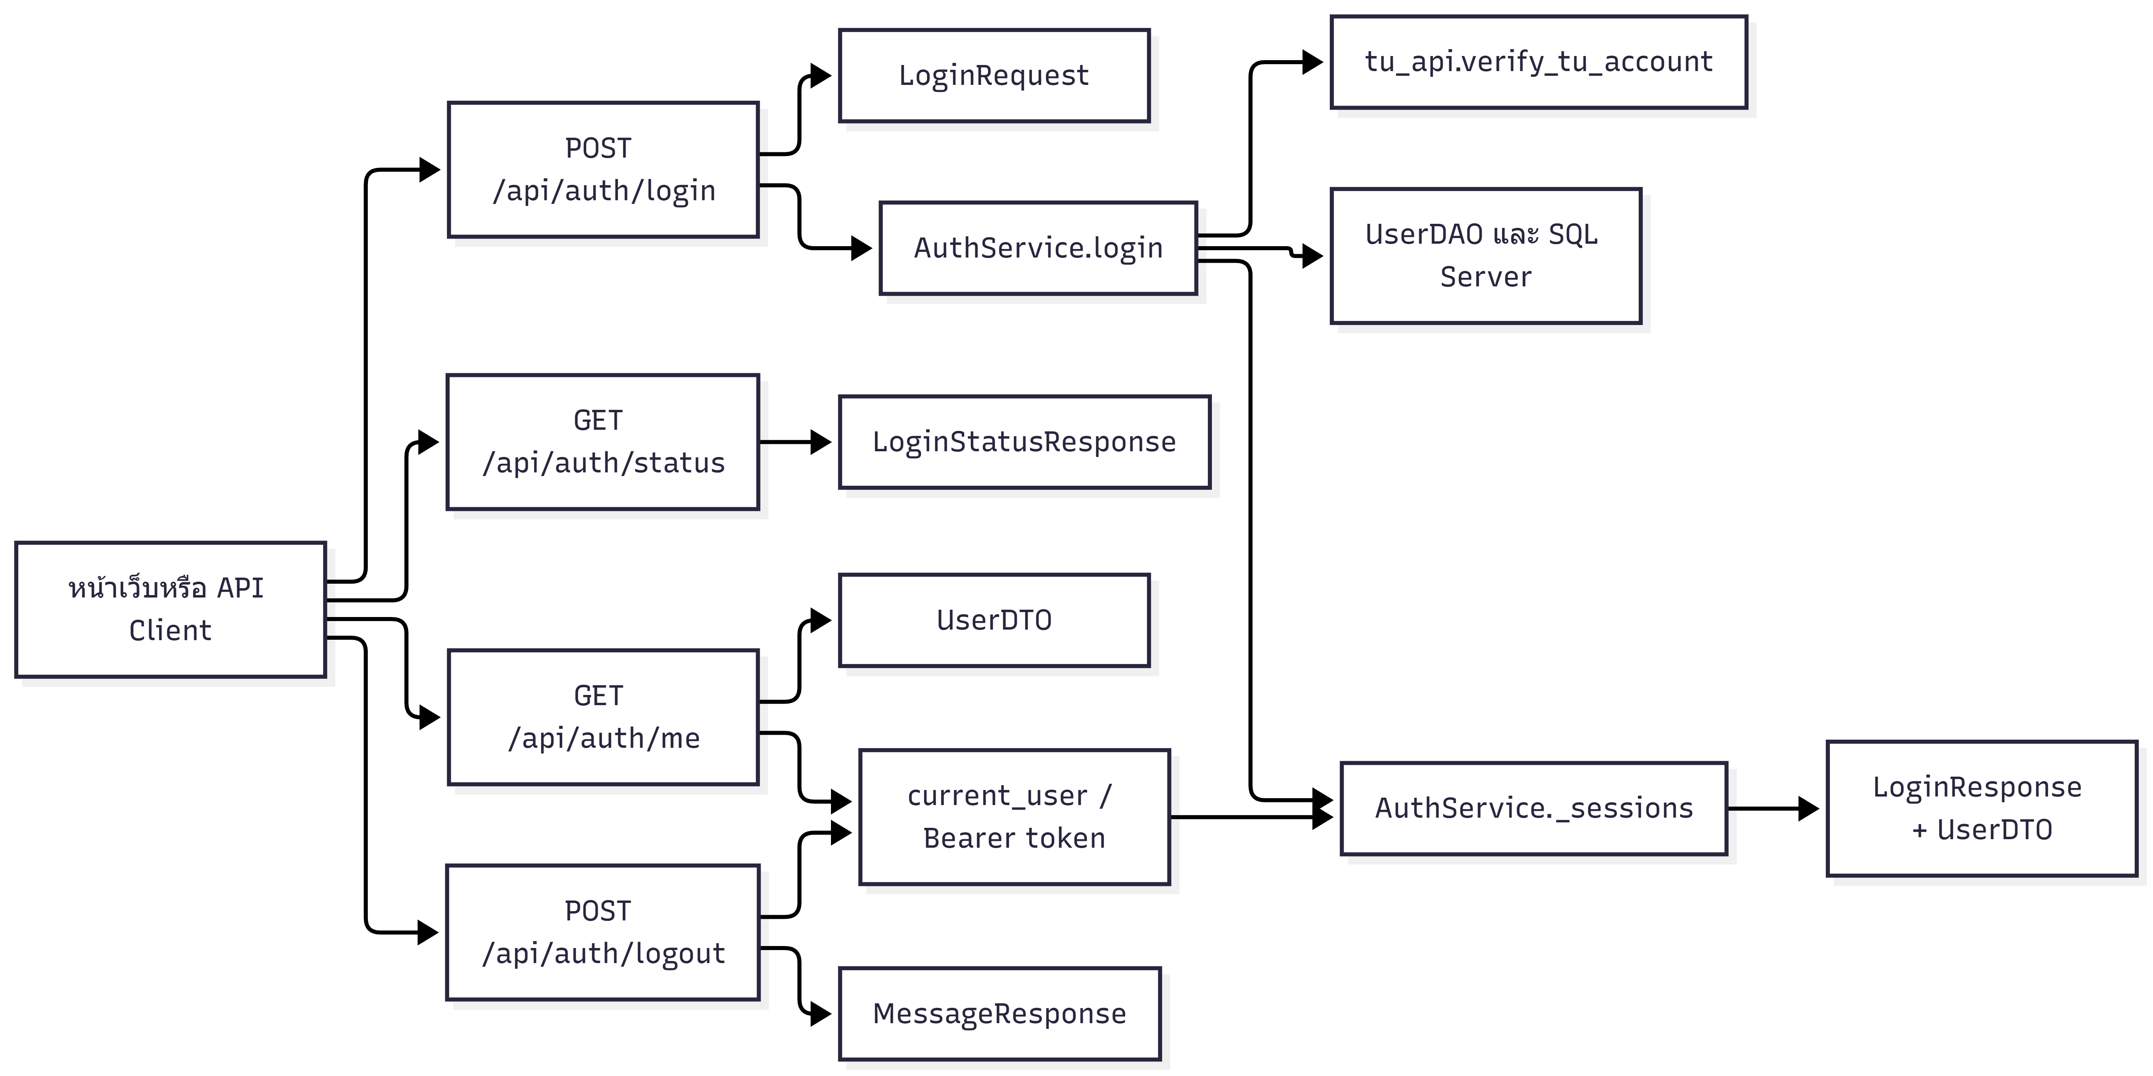
แผนภาพนี้แสดงความสัมพันธ์ระหว่าง Client, Router, DTO, Service และ session store ตามโค้ดจริง ไม่ได้กำหนดการเก็บ session ถาวรในฐานข้อมูล
เกณฑ์ตรวจรับ
• มีวิธีเรียก API ครบทั้ง Login, ตรวจสถานะ, อ่านผู้ใช้ปัจจุบัน และ Logout
• มี Request/Response ตัวอย่างและกติกาฟิลด์ตาม Pydantic Schema
• ระบุกรณี 401 และ 422 ตามพฤติกรรมของ API จริง
• ระบุชัดว่า session เก็บแบบ in-memory และใช้ Bearer token
• ไม่ส่งหรือเก็บ password ใน User DTO หรือ session
• แผนภาพแสดง Router/API, DTO, Service, TU API และ session store
ดู [AuthService](../../../backend/app/services/auth.py), [Auth Router](../../../backend/app/routers/auth.py), [Auth DTO](../../../backend/app/schemas/auth.py), [TU adapter](task11-tu-api-verification.md) และ [Sequence Login](task7-login-sequence-diagram.md)

